**Fuentes de investigación:**

<https://www.youtube.com/watch?v=XXllX0A_9KQ&ab_channel=TheCoderCave%7CProgramaci%C3%B3nyTecnolog%C3%ADa>

<https://www.youtube.com/watch?v=bHUL7kHr5AE&ab_channel=Emprinnos>

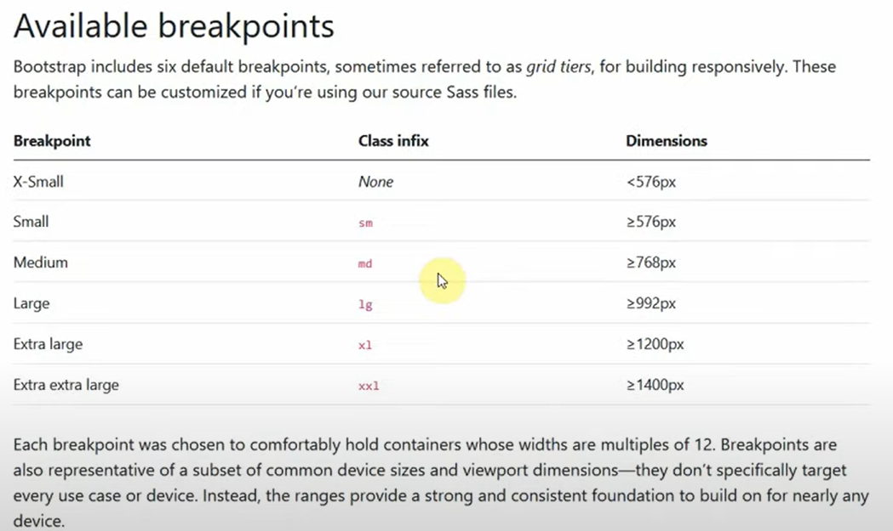

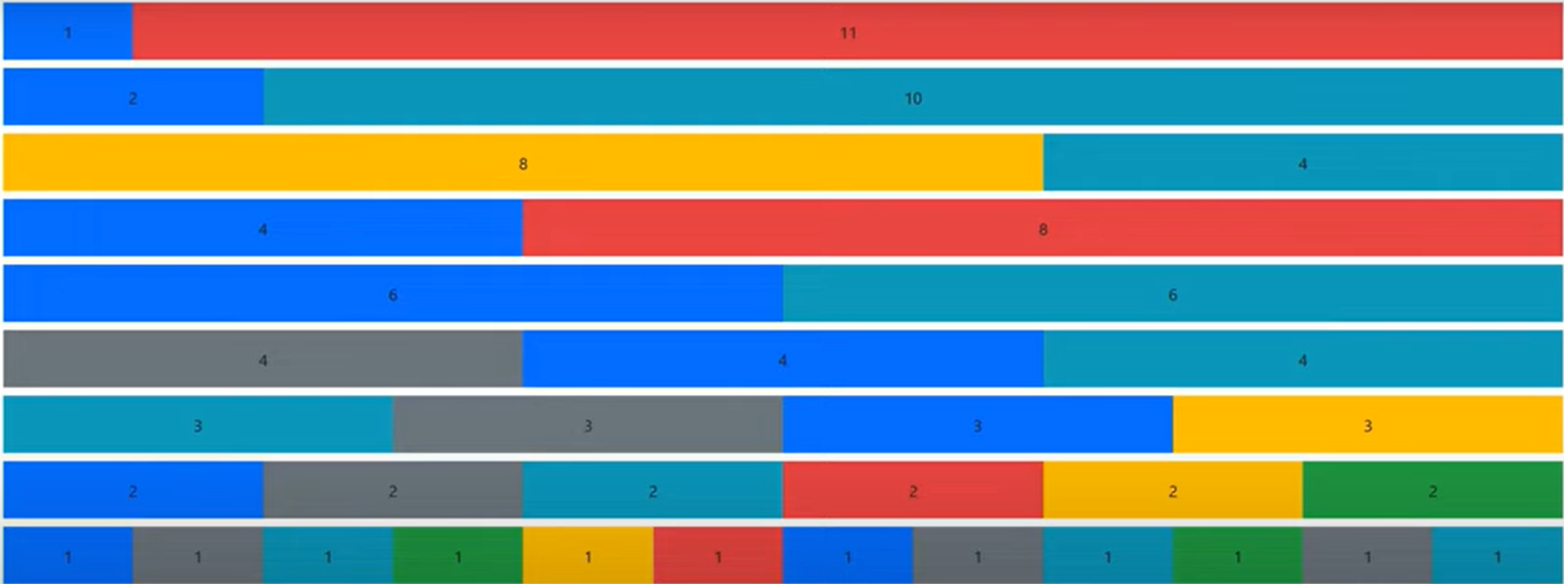

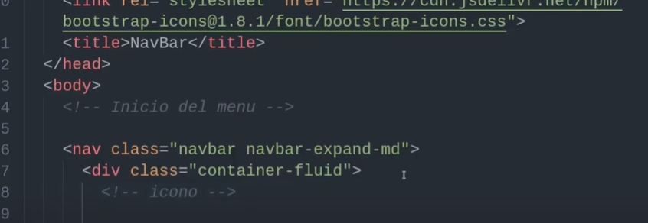

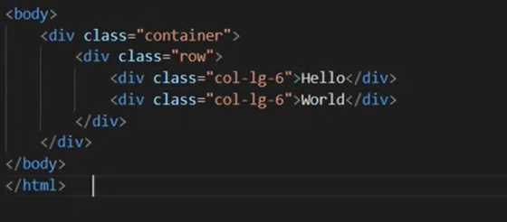

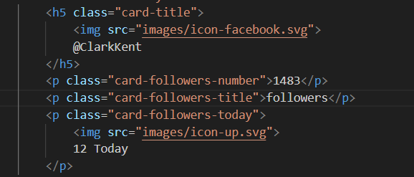

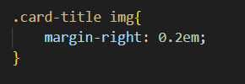

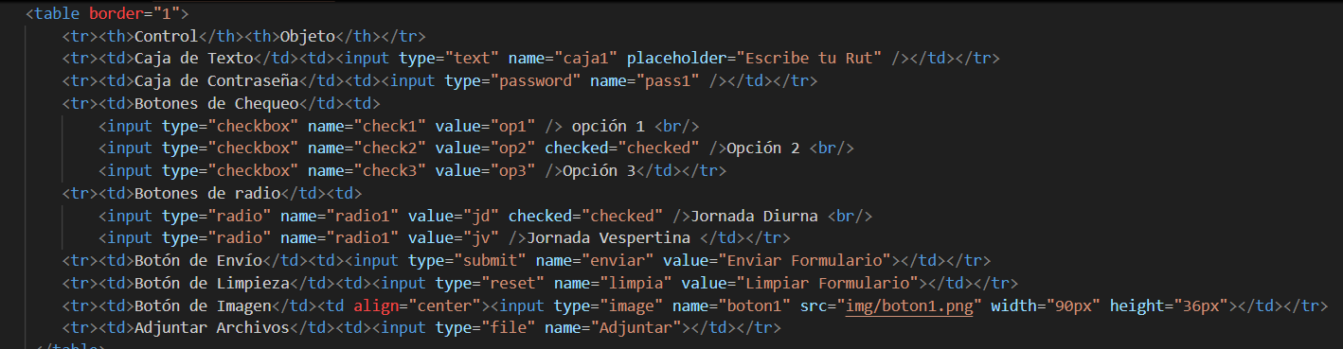

**Bootstrap:**

<https://getbootstrap.com/docs/5.3/content/>

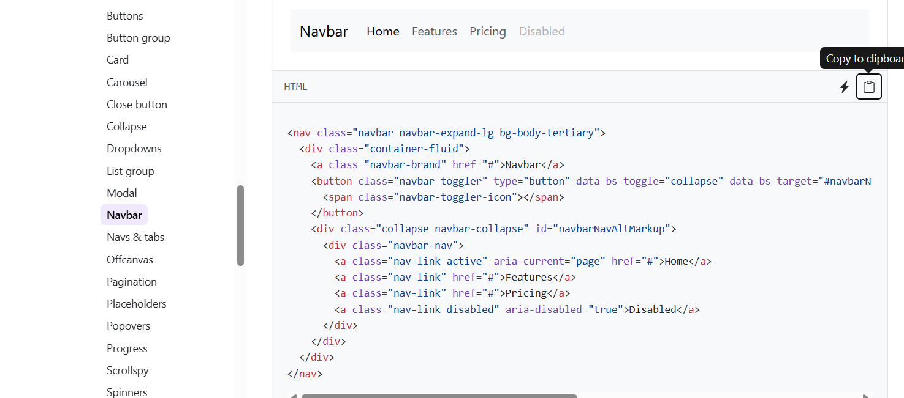

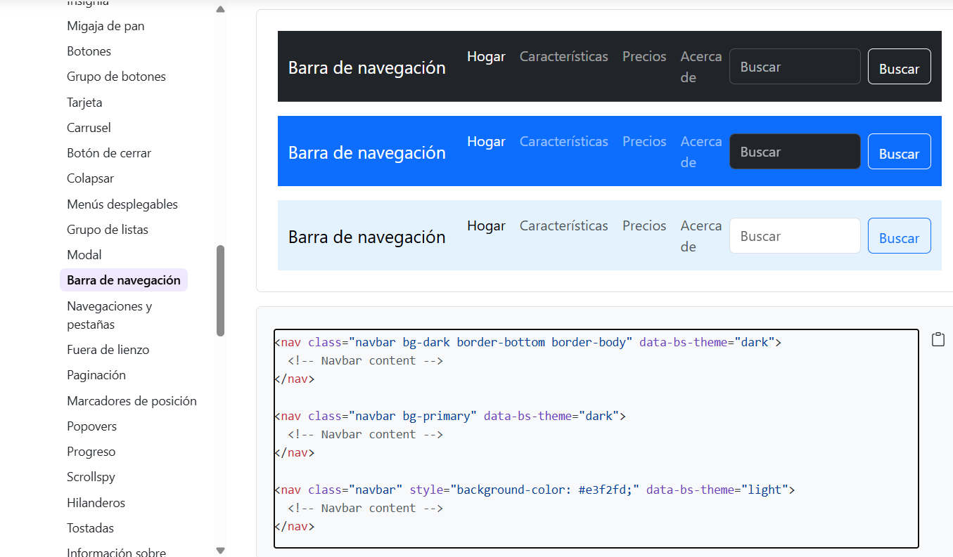

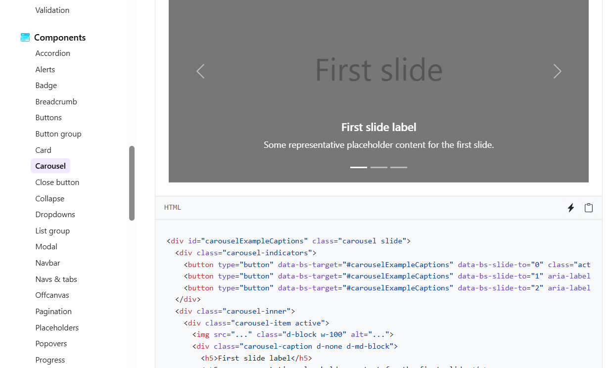

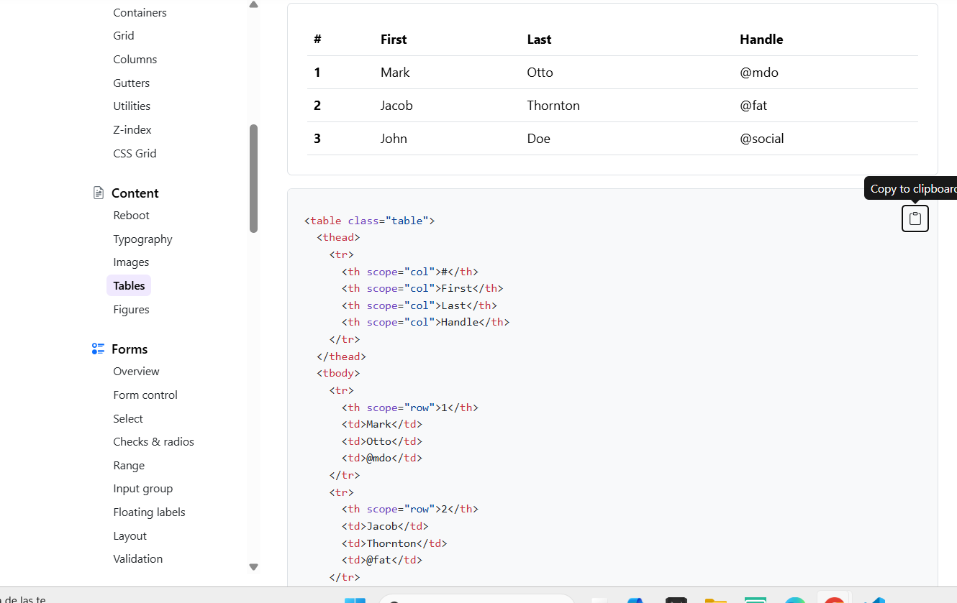

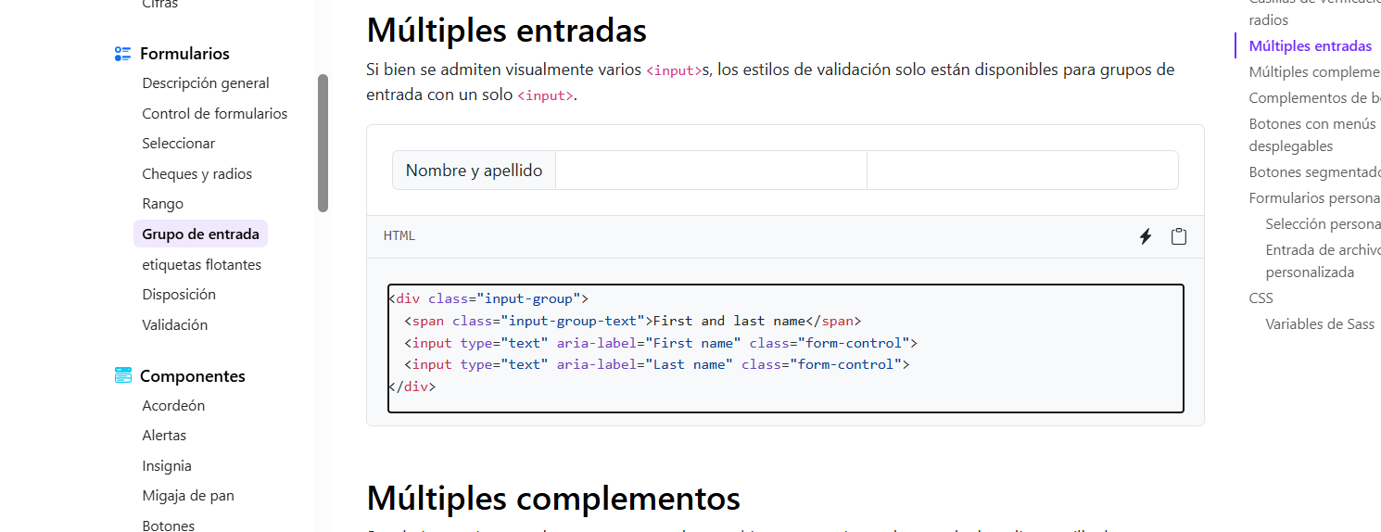

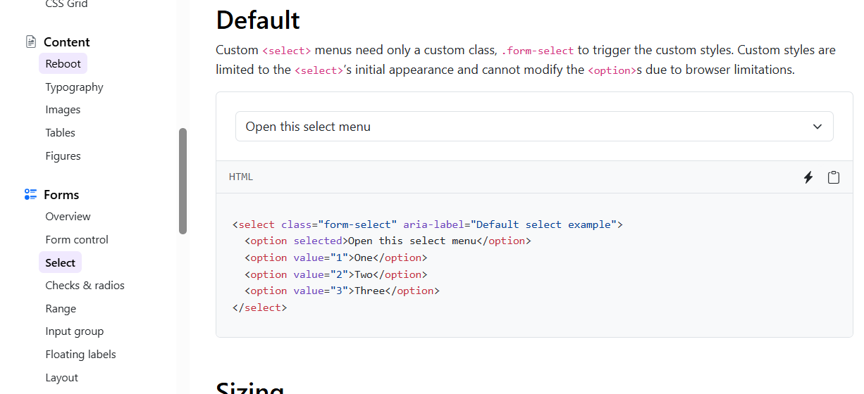

**Noticias:**

[**https://as.com/meristation/manga-y-anime/el-director-de-daima-confirma-una-de-las-grandes-leyendas-sobre-la-creacion-de-dragon-ball-por-parte-de-toriyama-n/?utm_source=chatgpt.com**](https://as.com/meristation/manga-y-anime/el-director-de-daima-confirma-una-de-las-grandes-leyendas-sobre-la-creacion-de-dragon-ball-por-parte-de-toriyama-n/?utm_source=chatgpt.com)

[**https://es.dragon-ball-official.com/news/01_2998.html?utm_source=chatgpt.com**](https://es.dragon-ball-official.com/news/01_2998.html?utm_source=chatgpt.com)

[**https://as.com/meristation/manga-y-anime/toyotaro-revela-la-diferencia-entre-freezer-goku-y-vegeta-aunque-da-malas-noticias-no-creo-que-pueda-dedicarle-tanto-tiempo-n/?utm_source=chatgpt.com**](https://as.com/meristation/manga-y-anime/toyotaro-revela-la-diferencia-entre-freezer-goku-y-vegeta-aunque-da-malas-noticias-no-creo-que-pueda-dedicarle-tanto-tiempo-n/?utm_source=chatgpt.com)